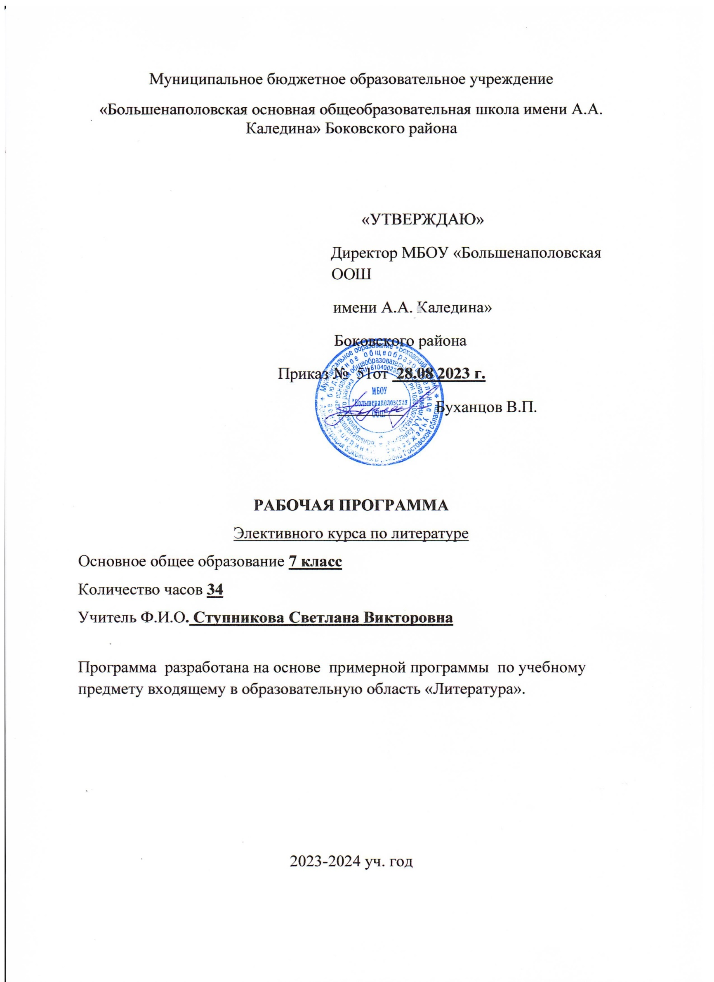СОДЕРЖАНИЕ

Пояснительная записка…………………………………………..3
Раздел 1.Планируемые результаты………………………………………..4
Раздел 2. Содержание курса ……………………………………………….9
Раздел 3. Календарно - тематическое планирование……………………12

1.Пояснительная записка

Рабочая программа по предмету «Литература»
для 7 класса составлена в соответствии с Федеральным государственным образовательным стандартом основного общего образования (ФГОС основного общего образования утвержден приказом Министерства образования и науки Российской Федерации от 17 декабря 2010 г. № 1897, (зарегистрирован Минюстом России 7 июня 2012 г. № 24480), на основе:
- требований к результатам освоения основной образовательной программы основного общего образования;
- примерной основной образовательной программы основного общего образования;
- санитарно – эпидемиологических требований (утверждены постановлением Главного государственного санитарного врача РФ от 29.12.2010 г. № 189);
-учебного плана МБОУ «Большенаполовская основная общеобразовательная школа имени А.А.Каледина» Боковского района;
- календарного учебного графика МБОУ «Большенаполовская основная общеобразовательная школа имени А.А.Каледина» Боковского района на 2022-2023 учебный год;
- основной общеобразовательной программы МБОУ «Большенаполовская основная общеобразовательная школа имени А.А.Каледина» Боковского района;

- примерной Программы основного общего образования по литературе и Программы по литературе Г.С.Меркина, С.А.Зинина, В.А.Чалмаева для 5-11 классов общеобразовательной школы.

2.Планируемые результаты освоения учебного предмета «Литература»

Личностные результаты освоения программы:
1. Российская гражданская идентичность (патриотизм, уважение к Отечеству, к прошлому и настоящему многонационального народа России, чувство ответственности и долга перед Родиной, идентификация себя в качестве гражданина России, субъективная значимость использования русского языка и языков народов России, осознание и ощущение личностной сопричастности судьбе российского народа).
2. Готовность и способность обучающихся к саморазвитию и самообразованию на основе мотивации к обучению и познанию;
3. Понимание родного языка и родной литературы как одной из основных национально-культурных ценностей русского народа, определяющей роли родного языка в развитии интеллектуальных, творческих способностей и моральных качеств личности, его значения в процессе получения школьного образования; анализ общих сведений о лингвистике как науке и ученых-русистах; об основных нормах русского литературного языка; способность обогащать свой словарный запас; формировать навыки анализа и оценки языковых явлений и фактов; умение пользоваться различными лингвистическими словарями.
4.Осознание эстетической ценности русского языка; уважительное отношение к родному языку, гордость за него; потребность сохранить чистоту русского языка как явления национальной культуры; стремление к речевому самосовершенствованию.
5.Получение достаточного объема словарного запаса и усвоенных грамматических средств для свободного выражения мыслей и чувств в процессе речевого общения; способность к самооценке на основе наблюдения за собственной и чужой речью.
6. Формирование нравственных чувств и нравственного поведения, осознанного и ответственного отношения к собственным поступкам (способность к нравственному самосовершенствованию; уважительное отношение к религиозным чувствам, взглядам людей или их отсутствию; знание основных норм морали, нравственных, духовных идеалов, хранимых в культурных традициях народов России, готовность на их основе к сознательному самоограничению в поступках, поведении). Сформированность ответственного отношения к учению; уважительного отношения к труду. Осознание значения семьи в жизни человека и общества, принятие ценности семейной жизни, уважительное и заботливое отношение к членам своей семьи.
7. Осознанное, уважительное и доброжелательное отношение к другому человеку, его мнению, мировоззрению, культуре, языку, вере, гражданской позиции. Готовность и способность вести диалог с другими людьми и достигать в нем взаимопонимания.
8. Освоенность социальных норм, правил поведения, ролей и форм социальной жизни в группах и сообществах (интериоризация ценностей созидательного отношения к окружающей действительности, ценностей социального творчества, ценности продуктивной организации совместной деятельности, самореализации в группе и организации, ценности «другого» как равноправного партнера, формирование компетенций анализа, проектирования, организации деятельности, рефлексии изменений, способов взаимовыгодного сотрудничества, способов реализации собственного лидерского потенциала).
9. Сформированность ценности здорового и безопасного образа жизни.
10. Развитость эстетического сознания через освоение художественного наследия народов России и мира, творческой деятельности эстетического характера (способность понимать художественные, научные и публицистические тексты, отражающие разные этнокультурные традиции; эстетическое, эмоционально-ценностное видение окружающего мира; способность к эмоционально-ценностному освоению мира, самовыражению и ориентации в художественном и нравственном пространстве культуры; уважение к истории культуры своего Отечества, выраженной в том числе в понимании красоты человека.
11. Сформированность основ экологической культуры.

Метапредметные результаты
Регулятивные УУД
- Умение самостоятельно определять цели обучения, ставить и формулировать новые задачи в учебе и познавательной деятельности, развивать мотивы и интересы своей познавательной деятельности
- Умение самостоятельно планировать пути достижения целей, в том числе альтернативные, осознанно выбирать наиболее эффективные способы решения учебных и познавательных задач.
- Умение соотносить свои действия с планируемыми результатами, осуществлять контроль своей деятельности в процессе достижения результата, определять способы действий в рамках предложенных условий и требований, корректировать свои действия в соответствии с изменяющейся ситуацией.
- Умение оценивать правильность выполнения учебной задачи, собственные возможности ее решения.
- Владение основами самоконтроля, самооценки, принятия решений и осуществления осознанного выбора в учебной и познавательной деятельности.
Познавательные УУД
1.Умение определять понятия, создавать обобщения, устанавливать аналогии, классифицировать, самостоятельно выбирать основания и критерии для классификации, устанавливать причинно-следственные связи, строить логическое рассуждение, умозаключение (индуктивное, дедуктивное, по аналогии) и делать выводы.
2.Смысловое чтение.
3.Формирование и развитие экологического мышления, умение применять его в познавательной, коммуникативной, социальной практике и профессиональной ориентации.
4. Развитие мотивации к овладению культурой активного использования словарей и других поисковых систем.
Коммуникативные УУД
1.Умение организовывать учебное сотрудничество и совместную деятельность с учителем; работать индивидуально и в группе: находить общее решение и разрешать конфликты на основе согласования позиций и учета интересов; формулировать, аргументировать и отстаивать свое мнение.
2.Умение осознанно использовать речевые средства в соответствии с задачей коммуникации для выражения своих чувств, мыслей и потребностей для планирования и регуляции своей деятельности; владение устной и письменной речью, монологической контекстной речью.
3.Формирование и развитие компетентности в области использования информационно-коммуникационных технологий (далее – ИКТ).
При изучении литературы обучающиеся усовершенствуют приобретенные на первом уровне навыки работы с информацией и пополнят их. Они смогут работать с текстами, преобразовывать и интерпретировать содержащуюся в них информацию, в том числе:
• систематизировать, сопоставлять, анализировать, обобщать и интерпретировать информацию, содержащуюся в готовых информационных объектах;
• выделять главную и избыточную информацию, выполнять смысловое свертывание выделенных фактов, мыслей; представлять информацию в сжатой словесной форме (в виде плана или тезисов) и в наглядно-символической форме (в виде таблиц, графических схем и диаграмм, карт понятий — концептуальных диаграмм, опорных конспектов);
• заполнять и дополнять таблицы, схемы.
В ходе изучения произведений родной литературы обучающиеся приобретут опыт проектной деятельности как особой формы учебной работы, способствующей воспитанию самостоятельности, инициативности.
В ходе реализации исходного замысла на практическом уровне овладеют умением выбирать адекватные стоящей задаче средства, принимать решения, в том числе и в ситуациях неопределенности.
Предметные результаты
Ученик научится
1)взаимодействовать с окружающими людьми в ситуациях формального и неформального межличностного и межкультурного общения;
2)осознавать значимость чтения и изучения родной литературы для своего дальнейшего развития; испытывать потребность в систематическом чтении как средстве познания мира и себя в этом мире, гармонизации отношений человека и общества, многоаспектного диалога;
3) воспринимать родную литературу как одну из основных национально-культурных ценностей народа, как особого способа познания жизни;
4) осознавать коммуникативно-эстетические возможности родного языка на основе изучения выдающихся произведений культуры своего народа, российской и мировой культуры.
Ученик получит возможность научиться
- понимать литературные художественные произведения, отражающие разные этнокультурные традиции;
- овладеть процедурами смыслового и эстетического анализа текста на основе понимания принципиальных отличий литературного художественного текста от научного, делового, публицистического и т.п., уметь воспринимать, анализировать, критически оценивать и интерпретировать прочитанное, осознавать художественную картину жизни, отраженную в литературном произведении, на уровне не только эмоционального восприятия, но и интеллектуального осмысления.
- воспринимать произведение как художественное целое, концептуально осмыслять его в этой целостности, видеть воплощенный в нем авторский замысел;
- интерпретировать художественный смысл произведения, то есть отвечать на вопросы: «Почему (с какой целью?) произведение построено так, а не иначе? Какой художественный эффект дало именно такое построение, какой вывод на основе именно такого построения мы можем сделать о тематике, проблематике и авторской позиции в данном конкретном произведении?»;
- устно или письменно истолковывать художественные функции особенности поэтики произведения, рассматриваемого в его целостности, а также истолковывать смысл произведения как художественного целого;
- создавать эссе, научно-исследовательских заметок (статьи), доклада на конференцию, рецензии, сценария и т.п.

2. Содержание учебного предмета (34 ч.)
1. Россия – Родина моя (5 ч)
Преданья старины глубокой: славна богатырями земля Русская! (Былина «Илья Муромец и Святогор», И.А.Бунин «Святогор и Илья»).
Преданья старины глубокой: славна богатырями земля Русская! (М.М.Пришвин «Певец былин»);
Города земли Русской: Архангельск – столица Русского Севера (С.Г.Писахов «Ледяная колокольня», Б.В.Шергин «Поморские были и сказания»);
Родные просторы: волшебница – зима (И.С.Никитин «Встреча зимы», А.А.Блок «Снег да снег…», Н.М.Рубцов «Первый снег»);
Родные просторы: по мотивам «зимних» сказок (Е.Л.Шварц «Два брата»);
2. Русские традиции (7 ч)
Праздники Русского мира: Масленица (М.Ю.Лермонтов «Посреди небесных тел…», А.П.Чехов «Блины», Тэффи «Блины»);
Праздники Русского мира: Прощёное воскресенье (А.Д.Дементьев «Прощёное воскресение»);
Тепло родного дома: «Всюду родимую Русь узнаю…» (В.А.Рождественский «Русская природа»);
Тепло родного дома: «Всюду родимую Русь узнаю…» (К.Г.Паустовский «Заботливый цветок», Ю.В.Бондарев «Поздним вечером»);
3. Русский характер – русская душа (22 ч).
«Не до ордена. Была бы Родина»: оборона Севастополя (А.Н.Апухтин «Солдатская песня о Севастополе», А.А.Фет «Севастопольское братское кладбище»);
«Не до ордена. Была бы Родина»: оборона Севастополя (Р.Ивнев «Севастополь»);
Загадки Русской души: чудеса нужно делать своими руками (Ф.И.Тютчев «Чему бы жизнь нас ни учила…», Н.С.Лесков «Неразменный рубль»);
Загадки Русской души: чудеса нужно делать своими руками (В.П.Астафьев «Бабушка с малиной»);
О ваших ровесниках: реальность и мечты (Р.П.Погодин «Кирпичные острова…»);
О ваших ровесниках: реальность и мечты (Е.С.Велтистов «Миллион и один день каникул»);
«Лишь слову жизнь дана…»: «На русском дышим языке…» (К.Д.Бальмонт «Русский язык»);
«Лишь слову жизнь дана…»: «На русском дышим языке…» (Ю.П.Мориц «Язык обид – язык не русский»);

3. Календарно-тематическое планирование предмета

№ п/п | Наименование раздела и тем | Кол-во часов | Дата
Россия – Родина моя (5 часов)
1. | Преданья старины глубокой: славна богатырями земля Русская! (Былина «Илья Муромец и Святогор», И.А.Бунин «Святогор и Илья»). | 1 | 6.09
2. | Преданья старины глубокой: славна богатырями земля Русская! (М.М.Пришвин «Певец былин»); | 1 | 13.09
3. | Города земли Русской: Архангельск – столица Русского Севера (С.Г.Писахов «Ледяная колокольня», Б.В.Шергин «Поморские были и сказания»); | 1 | 20.09
4. | Родные просторы: волшебница – зима (И.С.Никитин «Встреча зимы», А.А.Блок «Снег да снег…», Н.М.Рубцов «Первый снег»); | 1 | 27.09
5. | Родные просторы: по мотивам «зимних» сказок (Е.Л.Шварц «Два брата»); | 1 | 4.10
Русские традиции (7 часов)
6. | Праздники Русского мира: Масленица (М.Ю.Лермонтов «Посреди небесных тел…», А.П.Чехов «Блины», Тэффи «Блины»); | 1 | 11.10
7. | Праздники Русского мира: Прощёное воскресенье (А.Д.Дементьев «Прощёное воскресение»); | 1 | 18.10
8. | Тепло родного дома: «Всюду родимую Русь узнаю…» (В.А.Рождественский «Русская природа»); | 1 | 25.10
9. | Тепло родного дома: «Всюду родимую Русь узнаю…» (К.Г.Паустовский «Заботливый цветок», Ю.В.Бондарев «Поздним вечером»); | 1 | 8.11
10 | Тепло родного дома: Русские мастера. В.А. Солоухин «Камешки на ладони» | 1 | 15.11
11  12 | Тепло родного дома: Ф.А.Абрамов « Дом», Р.И. Рождественский «О мастерах» | 2 | 22.11-29.11
Русский характер – русская душа (22часа)
13.  14 | «Не до ордена. Была бы Родина»: оборона Севастополя (А.Н.Апухтин «Солдатская песня о Севастополе», А.А.Фет «Севастопольское братское кладбище»); | 2 | 6.12  13.12
15. | «Не до ордена. Была бы Родина»: оборона Севастополя (Р.Ивнев «Севастополь»); | 1 | 20.12
16. | Загадки Русской души: чудеса нужно делать своими руками (Ф.И.Тютчев «Чему бы жизнь нас ни учила…», Н.С.Лесков «Неразменный рубль»); | 1 | 27.12
17.  18 | Загадки Русской души: чудеса нужно делать своими руками (В.П.Астафьев «Бабушка с малиной»); | 2 | 10.01  17.01
19-  20 | О ваших ровесниках: реальность и мечты (Р.П.Погодин «Кирпичные острова…»;Е.С.Велтистов «Миллион и один день каникул»); | 2 | 24.01  31.01
21-  22 | «Лишь слову жизнь дана…»: «На русском дышим языке…» (К.Д.Бальмонт «Русский язык»; Ю.П.Мориц «Язык обид – язык не русский»); | 2 | 7.02-  14.02
23 | Н.С. Гумелев «Война», « Наступление» | 1 | 21.02
24-25 | М.М.Пришвин « Голубая стрекоза» | 2 | 28.02  6.03
26 | Долюшка женская Ф.И.Тютчев «Русской женщине» | 1 | 13.03
27 | Н.А. Некрасов « Внимая ужасам войны» | 1 | 20.03
28  29 | Ф.А. Абрамов «Золотые руки» | 2 | 3.04  10.04
30  31 | Ф.П. Гайдар. Очерк жизни и творчества. Бескорыстное и доброе отношение друг к другу- центральная идея повести « Тимур и его команда» | 2 | 17.04  24.04
32  33 | А.С. Грин Рассказ « История одного ястреба» | 2 | 8.05  15.5
34 | Итоговое занятие .Летнее чтение | 1 | 22.05

